Лабораторная работа №3

Модель боевых действий

Ли Тимофей Александрович, НФИбд-01-18

Содержание

Цель работы 1

Задание 1

Теоретическая справка 1

Первая модель 1

Вторая модель 2

Третья модель 2

Выполнение лабораторной работы 2

Выводы 4

# Цель работы

Изучить виды моделей боевых действий и написать код, моделирующий данную задачу.

# Задание

* изучить теорию о модели боевых действий
* реализовать программный код для 32 варианта

# Теоретическая справка

В теоретической части лабораторной работы рассмотрим все интерпретации модели боевых действий.

## Первая модель

где и - параметры, описывающие влияние побочных факторов на потери во время боевых действий, а и - параметры эффективности боевых действий со стороны армий и .

## Вторая модель

Во втором случае в борьбу добавляются партизанские отряды. Нерегулярные войска в отличии от постоянной армии менее уязвимы, так как действуют скрытно, в этом случае сопернику приходится действовать неизбирательно, по площадям, занимаемым партизанами. Поэтому считается, что тем потерь партизан, проводящих свои операции в разных местах на некоторой известной территории, пропорционален не только численности армейских соединений, но и численности самих партизан.

## Третья модель

# Выполнение лабораторной работы

Сначала ввели начальные данные (рис. 1)

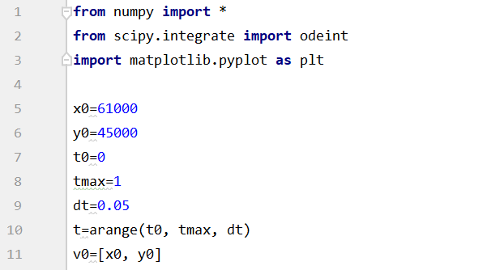{рис. 1}

Затем ввели значения a,b,c,h, функции P(t) и Q(t), решили систему ДУ с помощью odeint, вывели результаты в виде графика. (рис. 2,3)

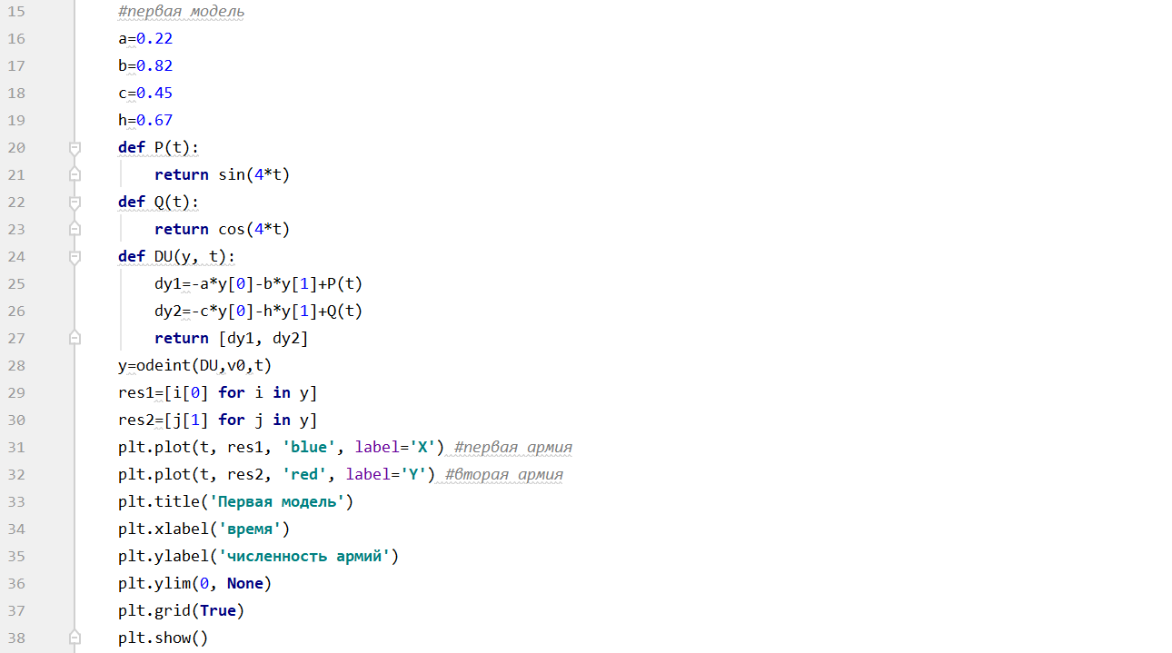{рис. 2}

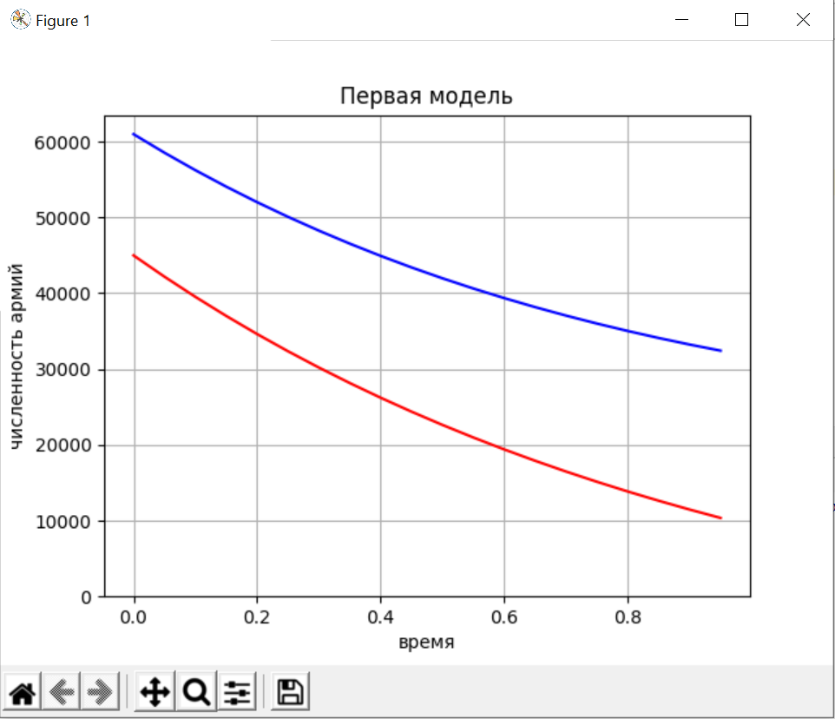{рис. 3}

После, сделали то же самое для второй модели (регулярные войска и партизанские отряды). (рис. 4,5)

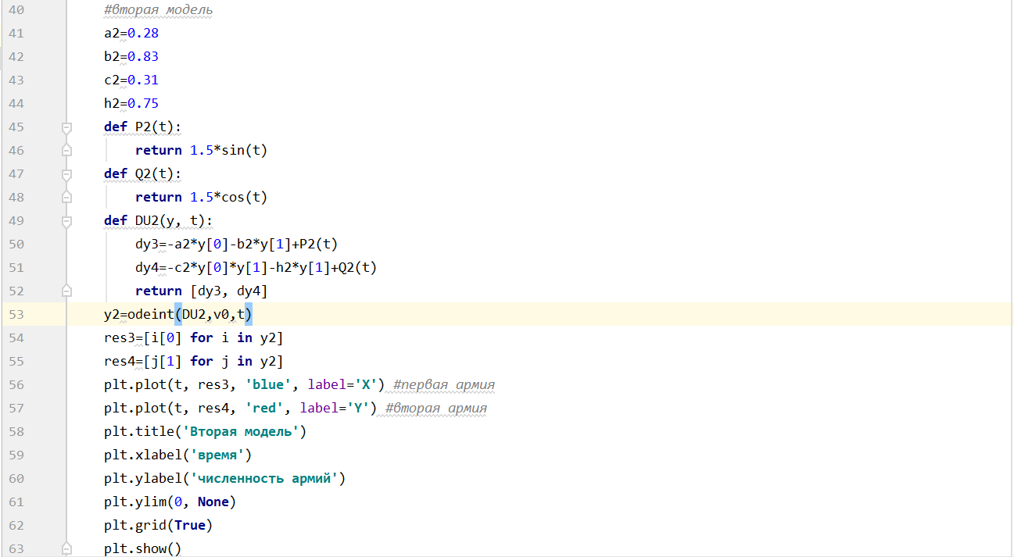{рис. 4} 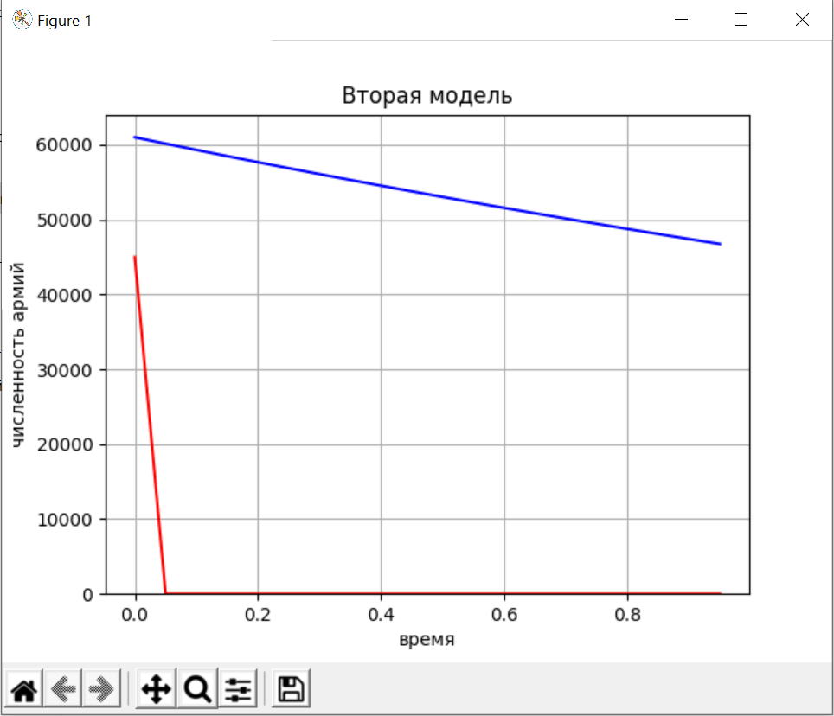{рис. 5}

# Выводы

* Изучил различные модели боевых действий
* Реализовал программный код для поставленной задачи
* По построенным графикам (рис. 6) можно понять, что модель с партизанскими отрядами совсем не выгодна для армии Y, поскольку она очень быстро проиграет, потеряв всех бойцов.

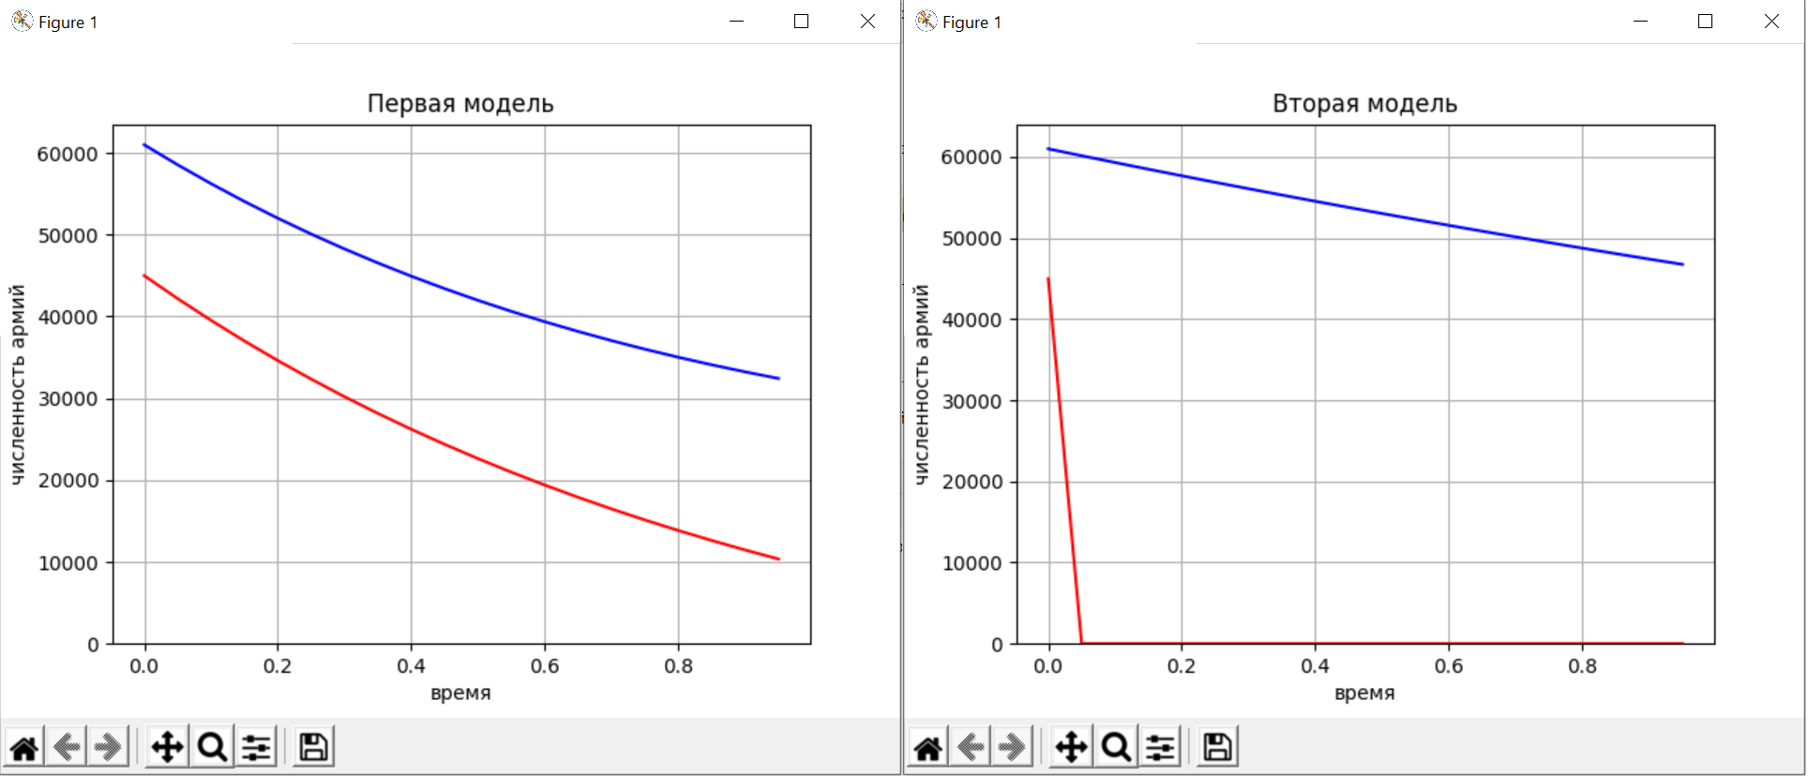{рис. 6}